
ГОДИНА XIX
БРОЈ 15
Излази по потреби.
Годишња претплата (аконтација) 20.000,00 динара
Цена овог броја 150,00 динара
Рок за рекламацију 10 дана
В Р А Њ Е
Понедељак, 21.мај. 2012. године.

В Р А Њ С К А Б А Њ А

Изборна комисија за спровођење избора
118.
На основу члана 29, члана 40. и члана 41 Закона о локалним изборима („Службени гласник Републике Србије“, број 129/07 и 54/11), Изборна комисија за спровођење избора за одборнике Скупштине Града Врања, на основу Записника о раду Градске изборне комисије на утврђивању резултата избора за одборнике Скупштине Градске општине Врањска Бања одржаних 06. маја 2012. године, на седници одржаној дана 07. маја 2012. године, донела је

О Д Л У К У
О ОБЈАВЉИВАЊУ КОНАЧНИХ РЕЗУЛТАТА ИЗБОРА ЗА ИЗБОР ОДБОРНИКА СКУПШТИНЕ ГРАДСКЕ ОПШТИНЕ
ВРАЊСКА БАЊА ОДРЖАНИХ
06. МАЈА 2012. ГОДИНЕ

На основу изборног материјала примљеног од бирачких одбора утврђено је:
- да је за изборе предато укупно гласачких листића: …………….………….………… 8829
- да је остало неупотребљено гласачких листића: ………………………………….. 3246
- да према изводима из бирачких спискова, има уписаних бирача: ………………………… 8829
- да је, према изводима из бирачких спискова и посебним изводима из бирачких спискова, на изборима гласало бирача: ………………….. 5583
што износи: ................................................. 63,23%
- да је број гласачких листића који се налазе у гласачким кутијама ................................... 5583
- да је било неважећих гласачких листића: ... 195
- да је било важећих гласачких листића ......... 5388
  - да су поједине изборне листе добиле следећи број гласова и мандата

Р.бр. | Назив изборне листе | Број гласова које је добила изборна листа | Број мандата  које је добила изборна листа
1 | ДЕМОКРАТСКА СТРАНКА  - БОРИС ТАДИЋ | 1497 | 5
2. | УЈЕДИЊЕНИ РЕГИОНИ СРБИЈЕ  ДР УРОШ ТРАЈКОВИЋ | 728 | 2
3. | НОВА СРБИЈА  НЕБОЈША СТОЈАНОВИЋ | 615 | 2
4. | ЧЕДОМИР ЈОВАНОВИЋ - ПРЕОКРЕТ  - ЛДП, СДУ | 150 | 0
5. | ПОКРЕНИМО ВРАЊСКУ БАЊУ  ТОМИСЛАВ НИКОЛИЋ - СНС | 533 | 2
6. | ДЕМОКРАТСКА СТРАНКА СРБИЈЕ  ДР ВОЈИСЛАВ КОШТУНИЦА | 181 | 0
7. | ИВИЦА ДАЧИЋ - СПС,  ИВИЦА ДАЧИЋ | 1327 | 4
8. | ДРАГАН МАРКОВИЋ ПАЛМА  ЈС, СПДС | 177 | 0
9. | СРПСКА РАДИКАЛНА СТРАНКА  ДР АЛЕКСАНДАР МАРТИНОВИЋ | 180 | 0

II
Одлуку саопштити јавности и објавити у „Службеном гласнику Града Врања“.
ГРАДСКА ИЗБОРНА КОМИСИЈАдана 07.маја 2012. године, број: 013-2/59/2012-13.
ПРЕДСЕДНИК КОМОСИЈЕ Љиљана Стојановић,с.р.

В Л А Д И Ч И Н Х А Н
Изборна комисија за спровођење избора
119.

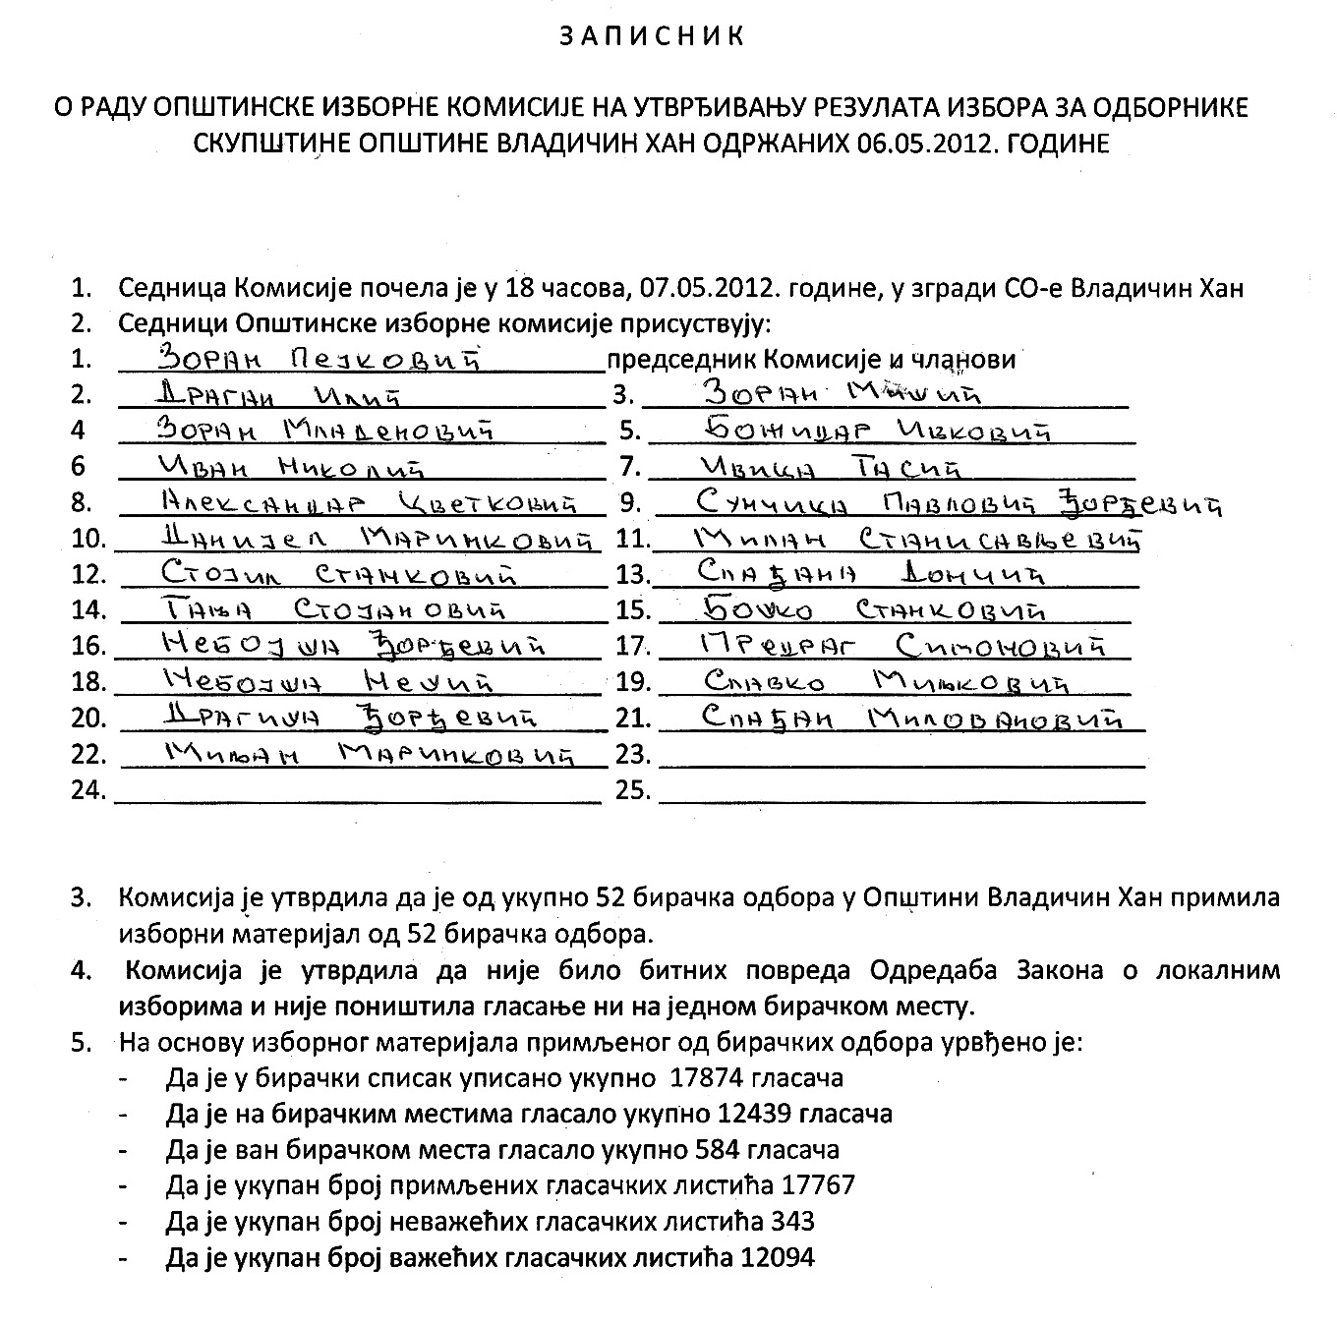

- Да су поједине изборне листе добиле следећи број гласова и мандата

Р.бр. | Назив изборне листе | Број добијених гласова | Број мандата
1. | Демократска странка – ДР Ненад Митровић | 3229 | 13
2. | Српска радикална странка – ДР Александар Мартиновић | 346 | 0
3. | Група грађана Владичин Хан – Уједињени региони | 941 | 3
4. | „Чедомир Јовановић - Преокрет“ – ДР Стана Миљковић | 841 | 3
5. | Покренимо Владичин Хан – Томислав Николић (СНС) | 1694 | 6
6. | Демократска странка Србије Војислав Коштуница | 786 | 3
7. | Ивица Дачић – Социјалистичка партија Србије (СПС) | 1993 | 8
8. | „Социјалдемократска партија Србије – Расим Љајић “ | 358 | 0
9. | Заједно – Богата Србија – Социјалдемократска унија | 320 | 0
10. | Драган Марковић Палма – Јединствена Србија - ПУПС | 317 | 0
11. | ДВЕРИ за живот Владичиног Хана | 164 | 0
12. | Нова Србија – Велимир Илић | 380 | 0
13. | ГГ „Освајање слободе“ – Аврам Станојевић | 234 | 0
14. | Ниједан од понуђених одговора | 363 | 1
15. | „Покрет ветерана“ | 128 | 0

- Чланови Изборне комисије општине Владичин Хан ИМАЛИ СУ – НИСУ ИМАЛИ примедбе на утврђивање резултата избора.

Примедбе ___________________________________________________________________________________________________________________________________________________________________________________________________________________________________________________________________________________________________________________________________________________________________________________________________________________

- Закључено је да се резултати избора одмах саопште јавности и одмах објаве у службеном гласилу.

- Изборна комисија општине Владичин Хан је 07маја 2012. Године у 19.30 часова завршила рад.

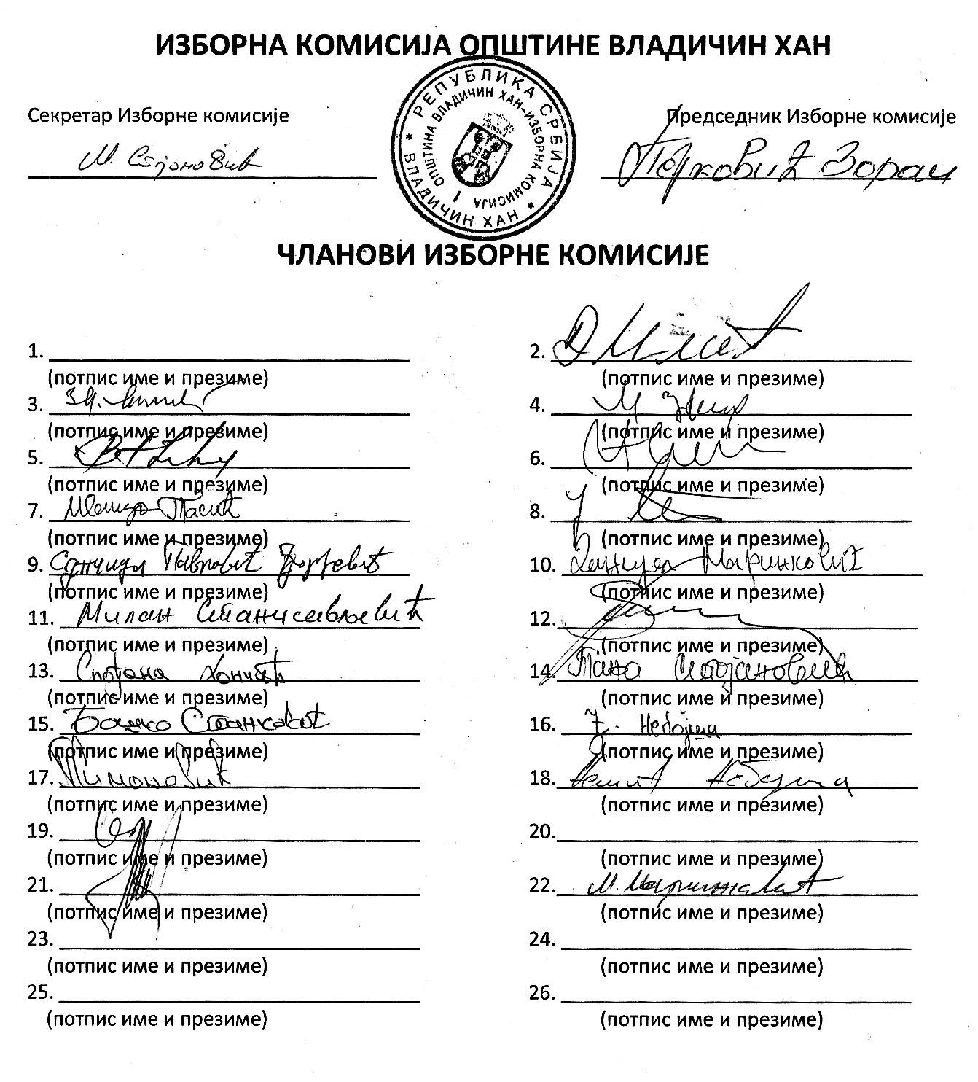

САДРЖАЈ

ВРАЊСКА БАЊА
Изборна комисија за спровођење избора за одборнике Скупштине Града Врања
118. ОДЛУКА О ОБЈАВЉИВАЊУ КОНАЧНИХ РЕЗУЛТАТА ИЗБОРАЗА ИЗБОР ОДБОРНИКА
СКУПШТИНЕ ГРАДСКЕ ОПШТИНЕ ВРАЊСКА БАЊА ОДРЖАНИХ 06. МАЈА 2012. ГОДИНЕ...................245

ВЛАДИЧИН ХАН
Изборна комисија за спровођење избор
119. ЗАПИСНИК О РАДУ ИЗБОРНЕ КОМИСИЈЕ НА УТВРЂИВАЊУ РЕЗУЛТАТА ИЗБОРА ЗА
ОДБОРНИКЕ СКУПШТИНЕ ОПШТИНЕ ВЛАДИЧИН ХАН ОДРЖАНИХ 06.05.2012. ГОДИНЕ.....................246

Издавач: Скупштина града Врања - Стручна служба за скупштинске послове града Врања, Ул. Петог конгреса бр. 1
Главни и одговорни уредник: Љиљана Стојановић - секретар Скупштине града Врања, тех. уредник Жика Недељковић
Уређује: Стручна служба за скупштинске послове града Врања
Телефон: 017/402-389, факс: 017/421-576, жиро рачун:840-742341843-24 , поз. на број: 97-47-114, извршење буџета СГ Врање
Штампа: "ПЛУТОС" Врање, Ул. Драгачевска број 2. Тираж: 160 комада

